INVENTIC IEP SAN RAFAEL
Manual del Programador Semana 3
Autenticación e inventario

Datos generales
Dato | Información
Proyecto | InventIC IEP San Rafael
Especialidad | Desarrollo de Software
Integrantes | Jesús Ernesto Domínguez Reyes y José Baltazar Beltrán Gómez
Periodo | Semana 3 de desarrollo
Fecha | Septiembre de 2026

Propósito de la semana
Implementar la base funcional de acceso, panel, inventario y operaciones CRUD.

Archivos y componentes
Archivo | Responsabilidad
auth/login.php | Autenticación y regeneración de sesión.
modules/dashboard/index.php | Indicadores, sedes y actividad reciente.
modules/equipos/create.php | Entrada al formulario de registro.
includes/validation.php | Reglas de validación del servidor.

Procedimiento técnico
- Implementar inicio de sesión, sesiones y control de roles.
- Construir consultas del panel e indicadores de inventario.
- Crear operaciones de alta, edición, detalle y fotografías de equipos.
- Aplicar validación de datos y consultas preparadas en servidor.

Evidencias de código
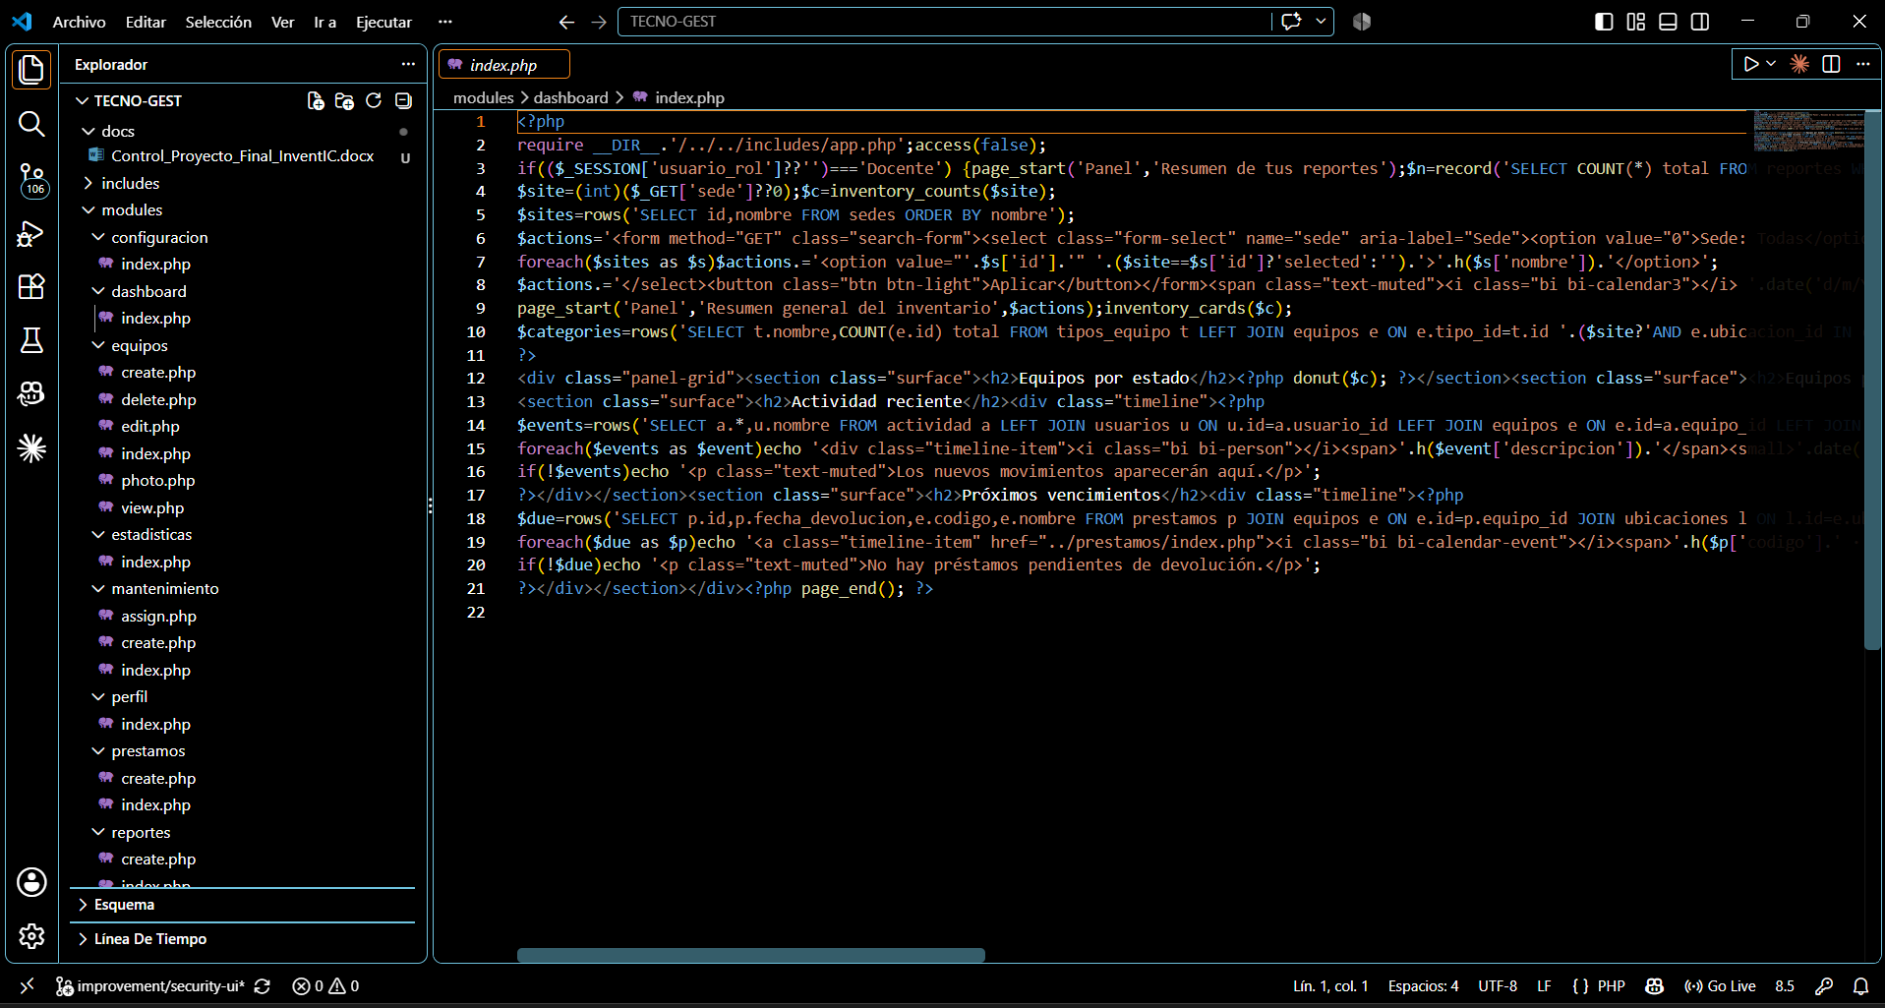
Figura 1. Captura real de Visual Studio Code relacionada con los componentes de la semana 3.
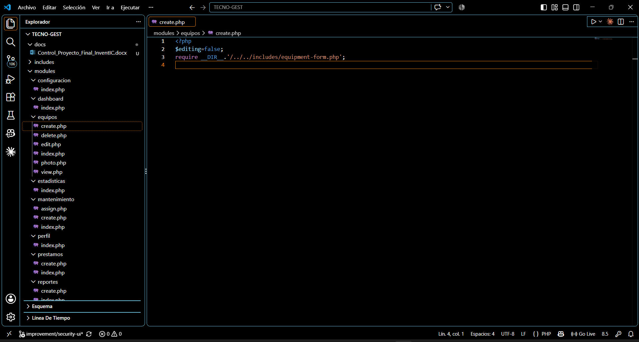
Figura 2. Captura real de Visual Studio Code relacionada con los componentes de la semana 3.

Resultado esperado
Al finalizar la semana 3, los componentes descritos quedan documentados, integrados con la estructura del proyecto y listos para la siguiente etapa.

Buenas prácticas
No incluya credenciales en archivos versionados. Mantenga consultas preparadas, validación en servidor, protección CSRF y pruebas antes de integrar cambios.

